(4712) 38-24-80 OOO «Даймонд К»
38-36-93

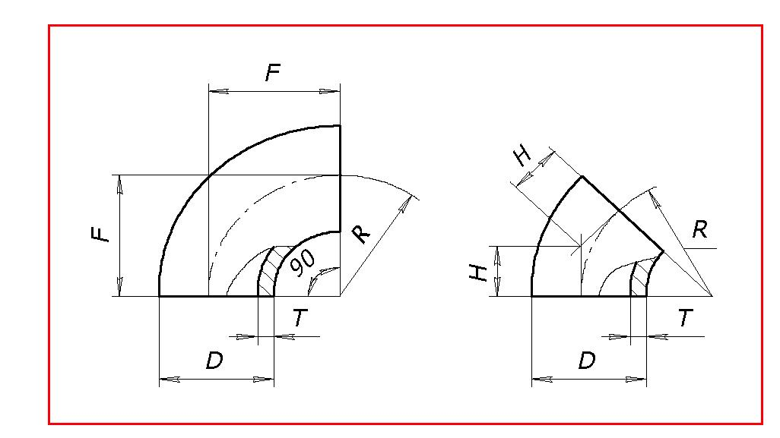
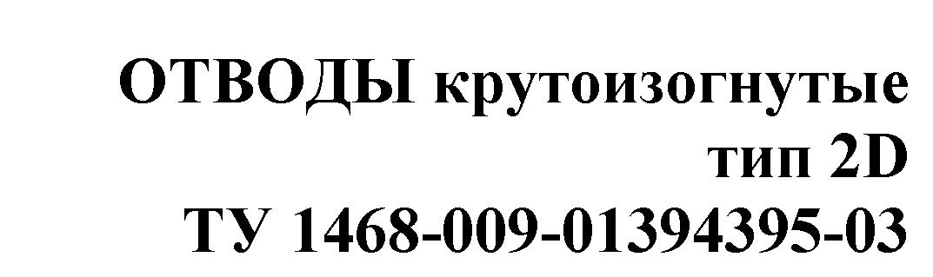

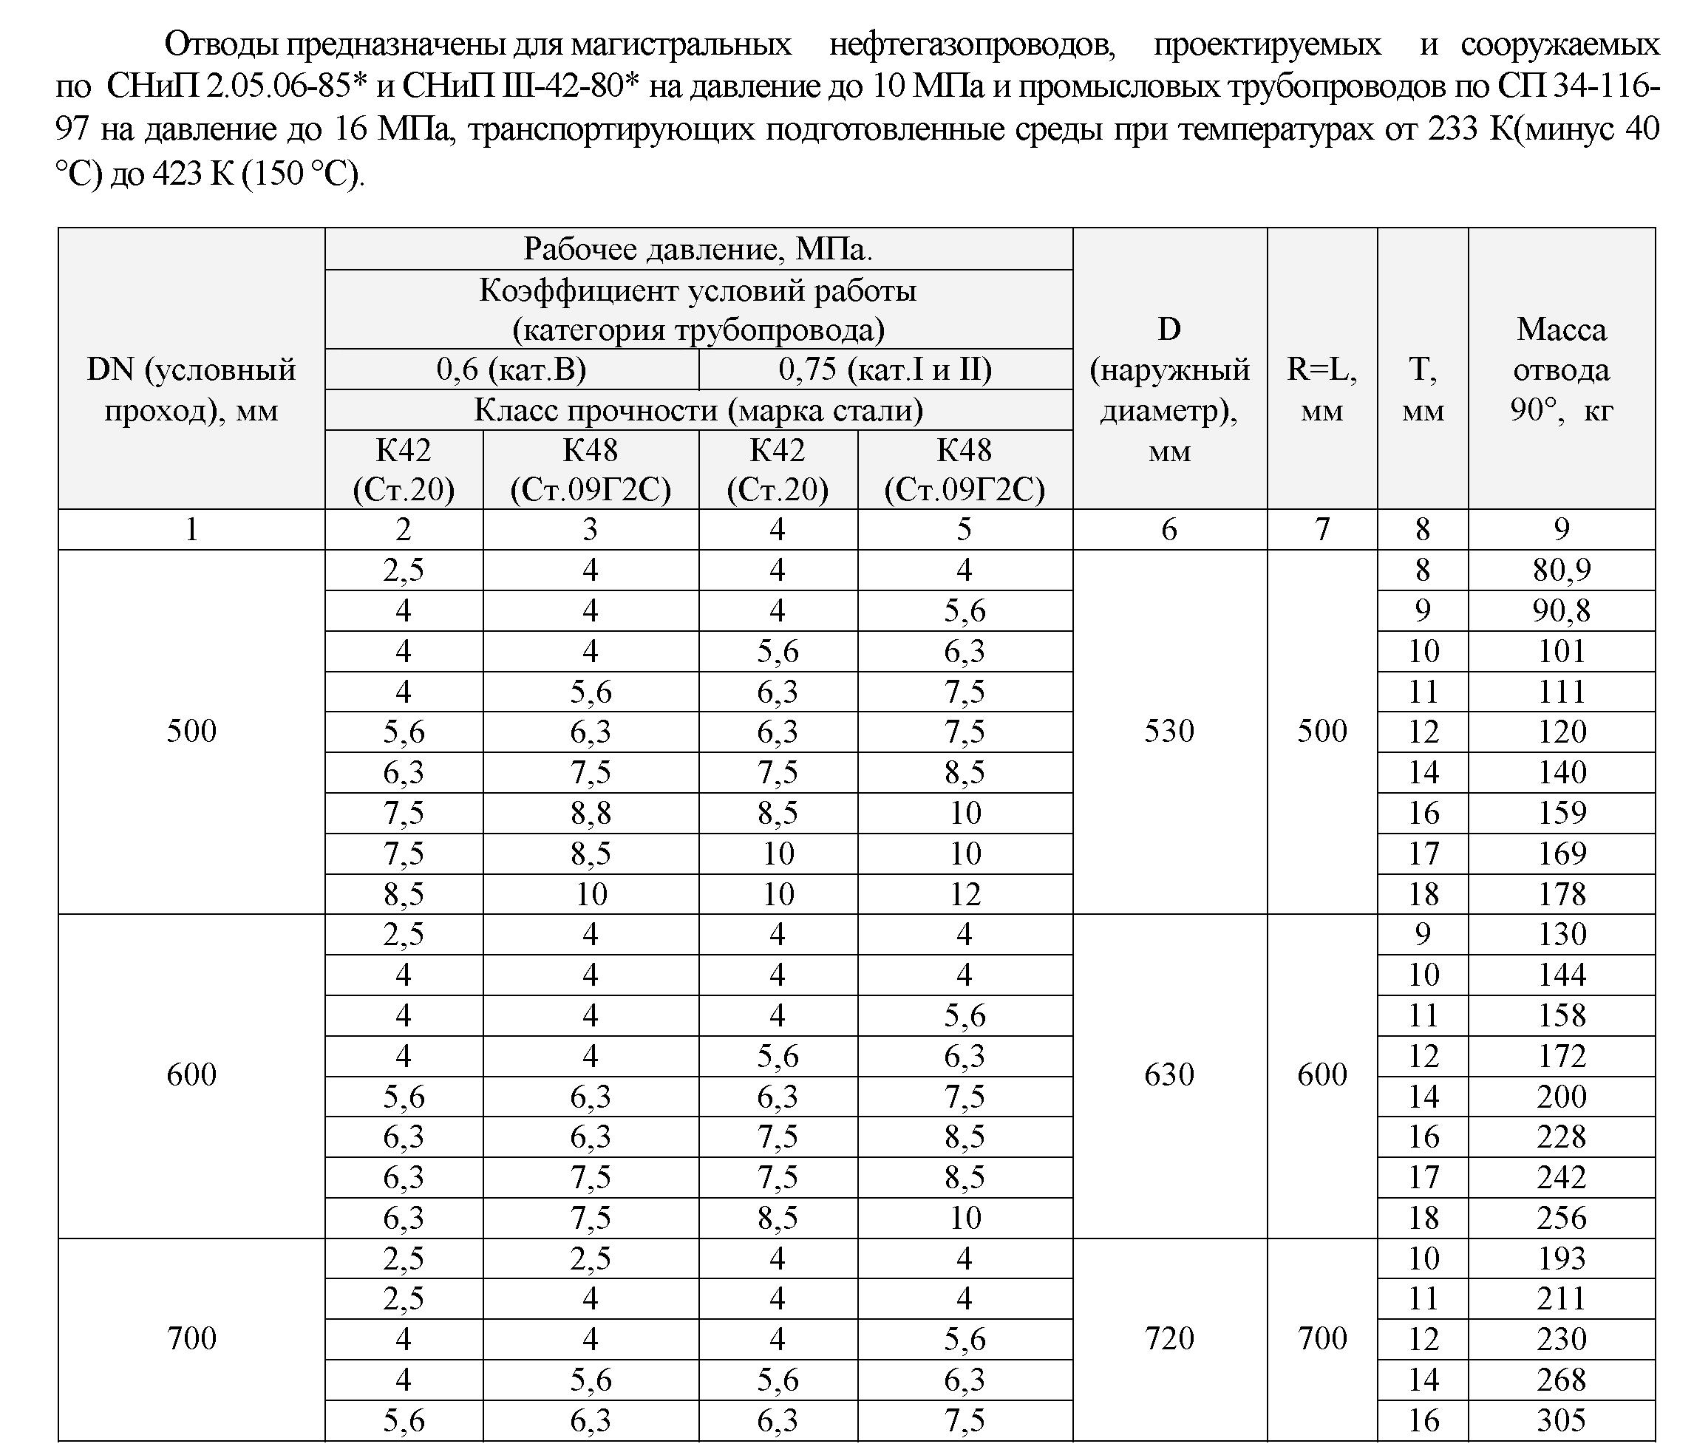
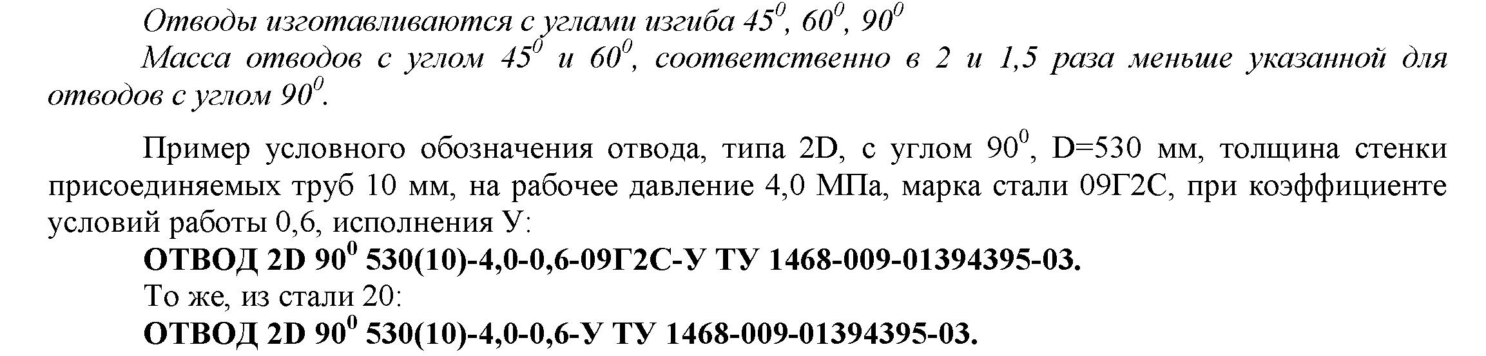
OOO «ДАЙМОНД К»

